**«Пагубное влияние наркотиков на организм человека».**

14 мая в рамках плана работы школы проведены мероприятия для учащихся, направленные на профилактику употребления ПАВ по теме: «Пагубное влияние наркотиков на организм человека. Ответственность за преступление, правонарушения в сфере НОН для обучающихся» с участием старшего специалиста УНК УМВД по Тюменской области России Зыряновой Г.Е. и психиатра-нарколога ГБУХ ТО «ОНД» Прудниковой Т.А.

.

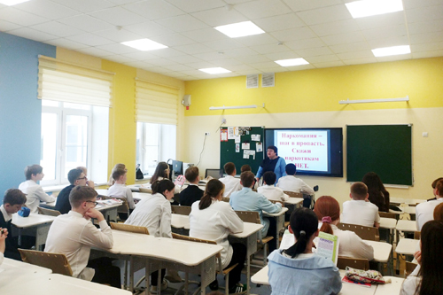

**Правила поведения вблизи железной дороги.**

В рамках плана работы школы, в преддверии летних каникул инспектор ОПДН Тюменского линейного отдела МВД России на транспорте Здесева Л.Т рассказала ребятам 5 классов школы о

